**CL43** *Scheda creata il 13 agosto 2025*

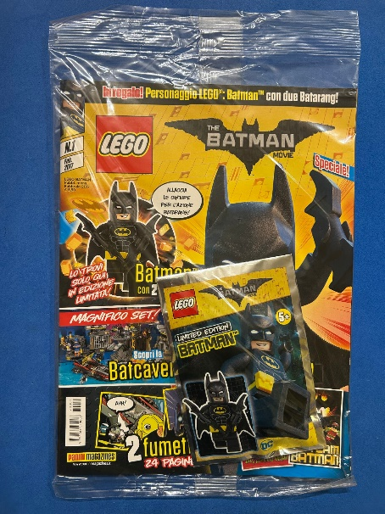 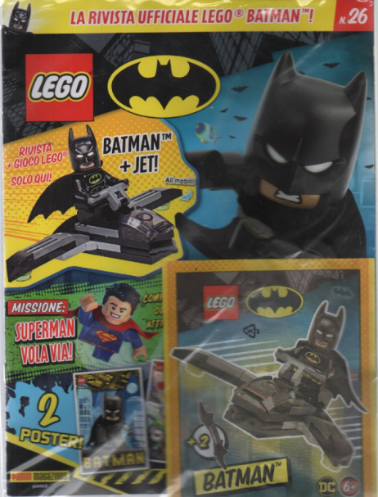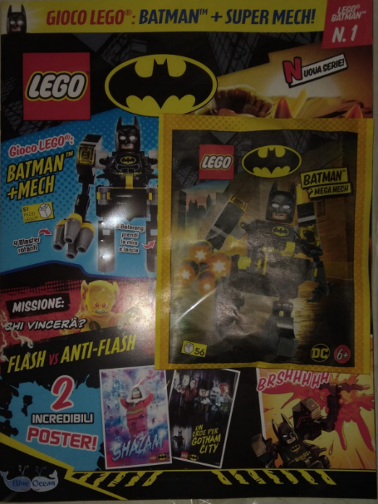

**Descrizione storico-bibliografica**

**\*Lego Batman**. - Ed. italiana. – Anno 1, n. 1 (febbraio 2017)-n. 39 (febbraio 2024). - Modena : Panini magazines, 2017-2024. – 39 volumi : ill. ; 29 cm. ((Mensile; poi bimestrale. – ISSN 2284-2195. - BVE0735816

Variante del titolo: *Lego Batman magazine

\***Lego Batman magazine**. - Anno 1, n. 1 (feb.-mar. 2024)- . - Arezzo : Blue Ocean, 2024- . - volumi : ill. ; 28 cm. ((Bimestrale. - ISSN 2975-1713. - CFI1158268

Variante del titolo: *Lego Batman

**Informazioni storico-bibliografiche**

**È arrivato in edicola il nuovo numero di LEGO BATMAN Magazine**, e questa volta i riflettori sono puntati su un altro grande eroe dell’universo DC… SUPERMAN!

In questa edizione speciale da COLLEZIONE trovi:  
La minifigure esclusiva di LEGO Superman  
1 di 2 Tin Box da collezione: la LGO BOX con il leggendario logo “S” e la STEEL BOX con Superman in rilievo  
Fumetti, giochi e missioni con il tuo supereroe preferito  
2 Poster esclusivi per veri fan dell’universo LEGO BATMAN

Un numero imperdibile per tutti gli appassionati, con protagonista assoluto SUPERMAN.

Trovi il magazine con la minifigure dell’Uomo d’Acciaio e due diverse versioni della Tin Box da collezione, a scelta. Sagomata, regular o entrambe? A te la scelta!

In edicola dal 27 Giugno 2025

Prezzo al pubblico: 8,99€

<https://blue-ocean.it/magazine/lego-batman-n-9-numero-da-collezione/>.